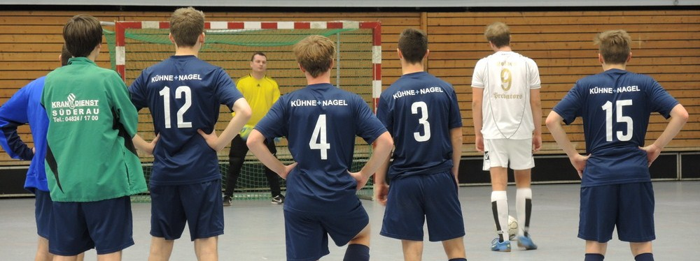
Meldebogen Hallenmeisterschaft 2018
BSG + Nr.: ________________________________________________

Anmeldeschluss
13. November 2017

Hiermit melden wir Mannschaft /Mannschaften zum Hallenfußballturnier an.

Damen – Mannschaften

Herren – Mannschaften
(Jahrgang 2000 und früher geboren)
Alte Herren – Mannschaften
(Jahrgang 1986 und früher, ein Spieler bis Jahrgang 1988 geboren)
Senioren – Mannschaften
(Jahrgang 1978 und früher, ein Spieler bis Jahrgang 1981 geboren)
Bei den Herren wird in 3 Altersklassen gespielt: Herren, alte Herren und Senioren. Bei den Damen gibt es nur eine Klasse. Es gelten die neuen Kleinfeld/Hallenregeln.
Die Meldegebühr von EUR 36,- € ist bis zum 13. November 2017 auf das Konto
des BSV Hamburg. Deutsche Bank, IBAN: DE05 2007 0000 0016 0960 00, BIC: DEUTDEHHXXX zu überweisen oder in bar in der Verbandsgeschäftsstelle zu entrichten.
Bei Überweisungen angeben: Hallenmeisterschaft 2018 und Namen der BSG.
Telefonnummer: _______________________________________________
Tel.:
Tel.:
Tel.:
E-Mail: _______________________________________________

____________________ ____________________________
Datum Unterschrift FB-Obman
Notizen/besonderen Wünsche

www.bsv-hamburg.de

